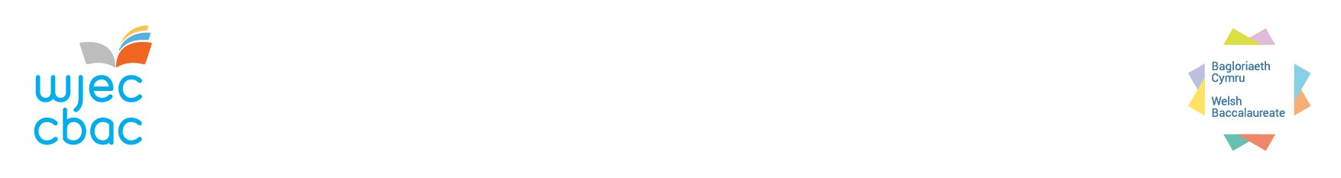
Er mwyn cyflawni Bagloriaeth Cymru, rhaid i'r ymgeiswyr gyflawni'r Dystysgrif Her Sgiliau ynghyd â chymwysterau ategol penodol a gwblhawyd yn ystod oes cofrestru'r ymgeisydd.
FFURFLEN AOI1 – AGREGU BAGLORIAETH Cymru
DIM OND AR GYFER YMGEISWYR SY'N CWBLHAU'R CYMHWYSTER BAGLORIAETH CYMRU CENEDLAETHOL/SYLFAENOL

TABL 1: Rhestrwch bob Corff Dyfarnu arall yr ydych yn bwriadu sefyll cymwysterau sgiliau neu alwedigaethol Lefel 1, Lefel 2, â nhw. Defnyddir y wybodaeth hon i'n helpu i agregu Bagloriaeth Cymru ymgeiswyr.

Corff Dyfarnu | Lefel 1 | Lefel 2
e.e. Tystysgrif Lefel 1 / Lefel 2 Gwersi mewn Addysg Ariannol (Lessons in Financial Education Certifiate (LiFC)) LIBF | x | x

Enw | Rhif yr ymgeisydd | UCI | Dyddiad Geni | Lefel | Rheswm
Sally Hughes | 54321 | 68140 | 29.08.09 | C/S | Wedi cyflawni Mathemateg/Saesneg mewn canolfan flaenorol - 68452
Helen Lewis | 59876 | 68555 | 14.05.09 | C/S | Wedi newid enw – Helen Griffiths oedd ei henw o'r blaen

TABL 2: Rhestrwch unrhyw achosion o symud canolfan, newid enw, cymhwyster wedi'i gyflawni dramor, neu gymhwyster llythrennedd/rhifedd wedi'i gyflawni cyn 2012. Bydd CBAC yn defnyddio'r wybodaeth a ddarperir i chwilio am ddata â llaw. Mae'n bosibl y bydd CBAC yn cysylltu â'r ganolfan yn gofyn am ragor o dystiolaeth.

Gellir llenwi'r ffurflenni a'u cyflwyno'n electronig drwy anfon e-bost i wbq@cbac.co.uk. Dylid ychwanegu llinellau ychwanegol at y tabl yn ôl yr angen.
Anfonwch y ffurflen yn ôl erbyn: 30 Ebrill 2026

